Les actus de la CCSB

**Espace-test agricole : une opportunité pour les porteurs de projet… et les propriétaires fonciers**  
La CCSB met en place un espace-test agricole pour permettre à de futurs agriculteurs de tester leur activité en conditions réelles, sur des parcelles mises à disposition, avec un cadre sécurisé et un accompagnement adapté. Ce dispositif soutient l’installation de nouveaux producteurs, notamment ceux qui ne sont pas issus du milieu agricole. Un appel à manifestation d’intérêt est en cours pour des terres situées à Ribiers. La CCSB recherche également d’autres terrains agricoles, publics ou privés, à intégrer à cette démarche. Si vous êtes propriétaire de terres inexploitées ou que vous envisagez une transmission, vous pouvez contribuer à ce projet structurant pour l’avenir de l’agriculture locale.

Toutes les infos sur le site de CCSB [www.sisteronais-buech.fr/ami-espace-test-agricole-ribiers/](http://www.sisteronais-buech.fr/ami-espace-test-agricole-ribiers/)

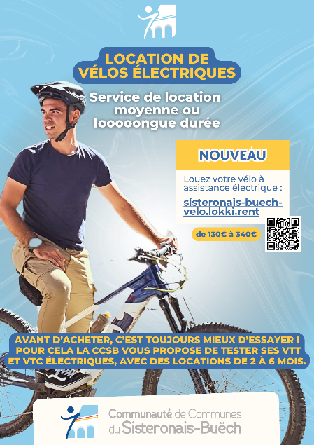**Testez le vélo à assistance électrique avec la CCSB !**  
Envie de vous déplacer autrement ? La CCSB met à votre disposition des VTT et VTC à assistance électrique à la location pour une durée de 2, 3 ou 6 mois, à partir de 130 €. C’est l’occasion idéale de découvrir une mobilité plus douce, pratique et adaptée aux reliefs du territoire, que ce soit pour vos trajets du quotidien ou pour vos loisirs.  
La réservation est simple et se fait uniquement en ligne sur : www.[sisteronais-buech-velo.lokki.rent](https://sisteronais-buech-velo.lokki.rent/)

**Et si vous franchissiez le pas ?**  
Si l’essai de VTT à assistance électrique vous a convaincu, la CCSB propose une aide de 200 € pour l’achat d’un vélo à assistance électrique, sous conditions. Toutes les modalités d’attribution sur le site de la CCSB.

**Un été animé à la Germanette !**

La saison estivale 2025 est lancée et s’annonce riche en animations à la base de loisirs de la Germanette. Tout au long de l’été, profitez d’un programme varié pour tous les âges : tir à l’arc, course d’orientation, yoga brunch, zumba en famille, pool party, animations nature, kids party, ateliers musicaux, atelier VTT, cirque, ciné plein air, concerts, pêche, rodéo taureau mécanique… il y en aura pour tous les goûts ! Retrouvez l’actu et le programme complet sur les réseaux sociaux :

* Facebook « La base de loisirs de la Germanette »
* Instagram @lagermanette

Préparez-vous à un été inoubliable à la Germanette !

**Où puis-je faire mon barbecue sans risquer de déclencher un feu de forêt ?**

Chaque année, plus de 200 départs de feu sont recensés dans les Hautes-Alpes. Et 9 feux sur 10 sont d’origine humaine... Pour les éviter, adoptons les bons réflexes et respectons la réglementation en vigueur.

Dans les Hautes-Alpes, des places à feux ont été aménagées dans lesquelles l’usage du feu est autorisé, arrêté préfectoral du 14 mars 2017 relatif à la réglementation sur l’emploi du feu. La DDT 05 les a recensés sur une carte disponible sur ce lien : <https://carto2.geo-ide.din.developpement-durable.gouv.fr/frontoffice/?map=206147e2-5060-4105-b23d-eabf08664c90>

Feux de forêt : restons vigilants, un moment de convivialité ne doit jamais se transformer en catastrophe !

**Travaux d’optimisation des déchetteries**

Dans la cadre de l'optimisation des déchetteries, des travaux de contrôle d'accès sont prévus sur l'ensemble des sites durant les prochains mois. Ils ont débuté en juin puis s'échelonneront jusqu'à mi-octobre suivant le planning prévisionnel suivant :

* Juin : Clamensane
* Juillet : Ribiers, Serres et Rosans
* Septembre : Orpierre, Lazer et Barret

Pour information, il a été demandé aux entreprises de minimiser les perturbations liées à ces travaux en privilégiant les horaires de fermeture. Cependant, quelques modifications de circulation sont prévues avec une signalétique spécifique afin de permettre aux usagers de s'orienter. Pour autant, le service devrait être maintenu sauf lors de la réalisation d'enrobé pour les déchetteries qui ne disposent pas de jours de fermeture. Le cas échéant, cela sera détaillé et communiqué par déchetterie en amont : Rendez-vous sur les réseaux e la CCSB.